1. 测试流程

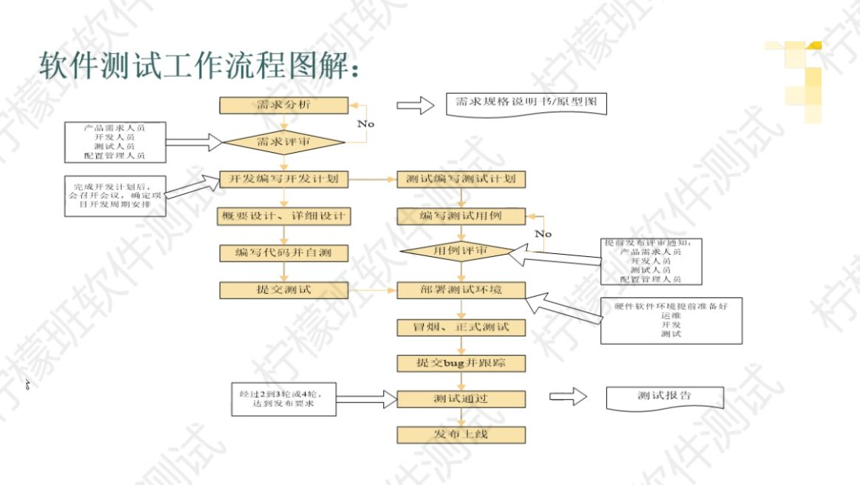

2、负责服务架构，上下游调用链

3、服务内部逻辑

4、服务相关的质量保障有哪些

接口自动化

ui自动化

服务监控报警(下单失败、接口返回非200、mq消息异常、mq消息堆积)